Краткая инструкция
по эксплуатации монитора

RVi-M19P
RVi-M22P

Руководство по эксплуатации
Пожалуйста, прочитайте перед эксплуатацией
и сохраните для дальнейшего использования
www.rvi-cctv.ru
Сентябрь 2015
Меры предосторожности
Этот символ обозначает, что внутри устройства имеется высокое напряжение. Контакт с деталями внутри устройства представляет опасность.
Этот символ указывает, что в документации на изделие имеется важная инструкция по его использованию или обслуживанию.
1. Во избежание пожара или поражения электрическим током не допускайте попадания данного изделия под дождь или в условия высокой влажности.
2. Не устанавливайте изделие во влажных, запыленных или покрытых копотью помещениях. Невыполнение этого требования может привести к пожару или к поражению электрическим током.
3. Если вы почувствуете странный запах или обнаружите дым, выходящий из изделия, прекратите эксплуатацию. В этом случае следует немедленно отсоединить изделие от источника питания. Продолжение эксплуатации изделия в таком состоянии может привести к пожару или к поражению электрическим током.
4. При обнаружении неисправности в изделии свяжитесь с ближайшим сервисным центром. Никогда не разбирайте данное изделие и не вносите изменений в его конструкцию. (Компания RVi не несет ответственности за проблемы, возникшие в результате внесения изменений в конструкцию изделия или в результате попыток самостоятельно выполнить ремонт изделия).
5. При выполнении чистки изделия не допускайте попадания внутрь корпуса жидкостей. Это может привести к пожару или к поражению электрическим током.
Внимание
1. Не роняйте на изделие никакие предметы и не ударяйте по нему. Не устанавливайте изделие в местах с сильной вибрацией или вблизи источников магнитного поля.
2. Не устанавливайте изделие в местах с высокой (выше 50°С) или низкой (ниже -40°С) температурой или с высокой влажностью. Это может привести к пожару или к поражению электрическим током.
3. Если вы хотите переместить ранее установленное изделие на новое место, то перед тем как выполнить это, отключите питание.
4. Во время грозы отсоедините блок питания видеокамеры от сети переменного тока. Невыполнение этого требования может привести к пожару или к повреждению изделия.
5. Устанавливайте изделие так, чтобы в объектив не падал прямой солнечный свет и рядом не было источников, излучающих тепло.
Указания мер безопасности
Конструкция изделия удовлетворяет требованиям электро- и пожарной безопасности по ГОСТ 12.2.007.0-75 и ГОСТ 12.1.004-91.
Меры безопасности при установке и эксплуатации должны соответствовать требованиям "Правил технической эксплуатации электроустановок потребителей" и "Правил техники безопасности при эксплуатации электроустановок потребителей".

Юридическая информация
Продукция изготовлена в соответствии с ТР ТС 004/2011 «О безопасности низковольтного оборудования», ТР ТС 020/2011 «Электромагнитная совместимость технических средств»
Соответствует требованиям ТР ТС 004/2011 «О безопасности низковольтного оборудования», утвержден Решением Комиссии Таможенного союза от 16 августа 2011 года №768; ТР ТС 020/2011 «Электромагнитная совместимость технических средств», утвержден Решением Комиссии Таможенного союза от 9 декабря 2011 №879.
Условия хранения в соответствии с ТР ТС 004/2011 «О безопасности низковольтного оборудования», ТР ТС 020/2011 «Электромагнитная совместимость технических средств».
Расчетный срок службы 10 лет.
Регистрационный номер декларации о соответствии ТС №RU Д-CN.МЮ62.B.00935.

Правообладатель торговой марки RVi ООО «ЭРВИ групп»
Адрес: Россия, 121471, г. Москва, ул. Рябиновая, д. 45А, стр. 24

СПЕЦИФИКАЦИЯ
Модель | RVi-M19P | RVi-M22P
Диагональ | 19.5” | 21.5”
Соотношение сторон | 16:9
Яркость | 250 кд/м2
Динамический контраст | 1000:1
Время отклика | 5 мс
Угол обзора верт./гориз. | 170/170
Видеовыходы | 1хBNC, 1xVGA, 1x HDMI
Видеовыходы | 1хBNC (сквозной)
Аудиовходы | 1х3.5 jack
Дополнительно | Динамики 2х2.5 Вт
Исполнение | Настольное, Vesa* 75x75
Питание | DC 12 В
Потребляемая мощность | Не более 35 Вт
Размеры | 476х356х157 мм | 518х380х157
Вес | 3,8 кг | 4,2 кг
*Кронштейн в комплект не входит

Комплект поставки
Монитор | 1 шт.
Инструкция пользователя | 1 шт.
Блок питания | 1 шт.
Кабель питания | 1 шт.
VGA кабель | 1 шт.
Аудио кабель | 1 шт.

элементы корпуса и Разъемы
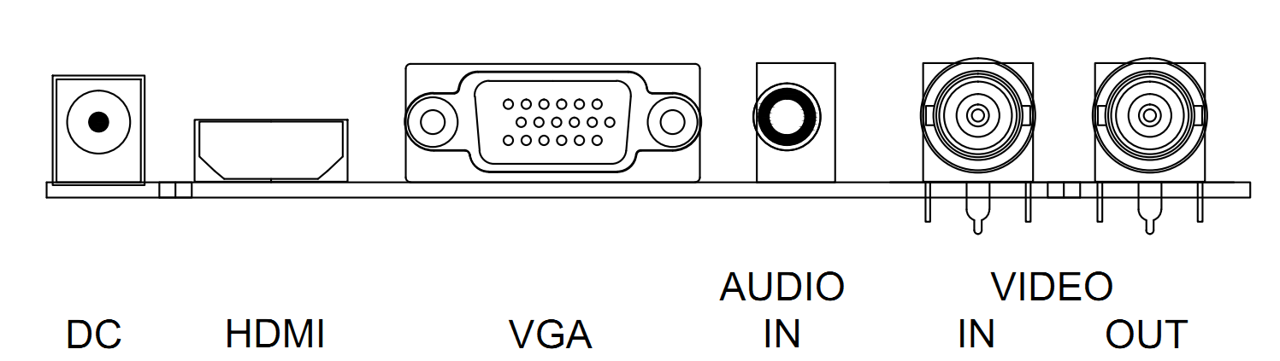
Рис. 1 Разъемы на задней панели монитора

Разъем | Назначение
DC | Разъем для подключения блока питания DC12 В
HDMI | Цифровой видеовыход для подключения монитора при помощи HDMI кабеля
VGA | Видеовыход для подключения монитора при помощи VGA кабеля
Audio IN | Аудио вход 3.5 jack
Video IN | Видеовход для аналогового видеосигнала (BNC)
Video OUT | Видеовыход аналогового видеосигнала (BNC)

Внешний вид и размеры
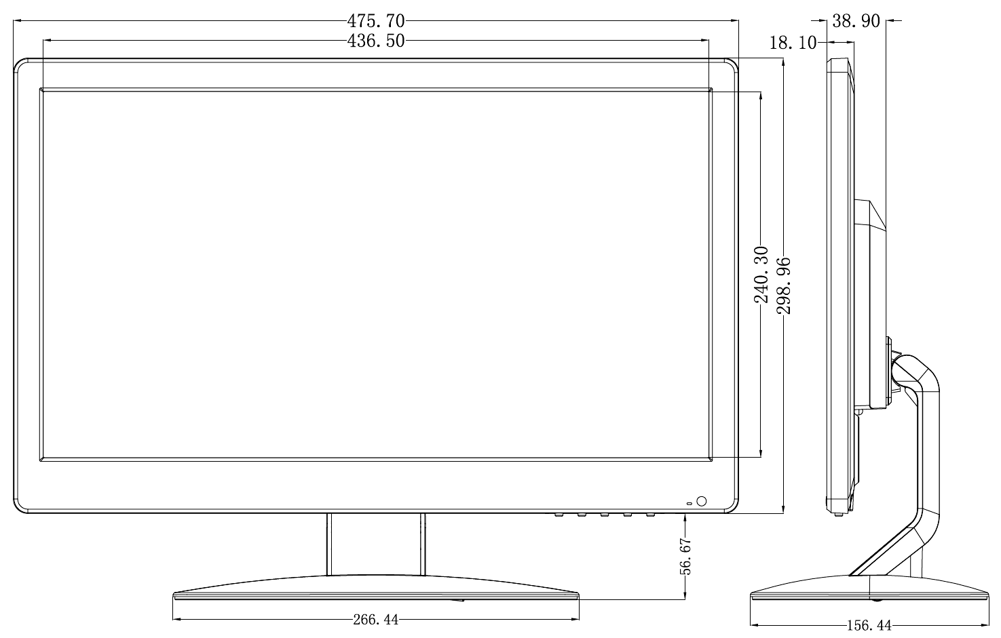
Рис. 2 RVi-M19P
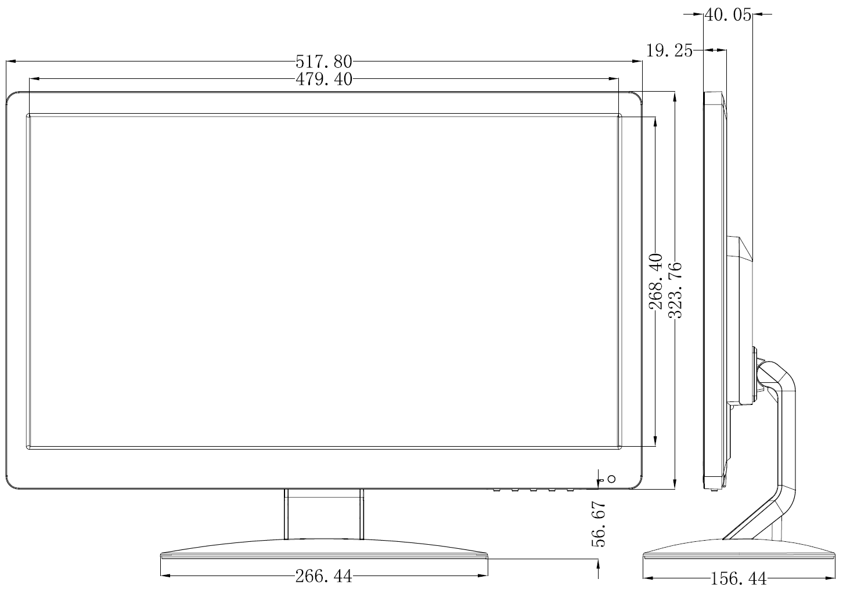
Рис. 3 RVi-M22P

Функции монитора

Рис. 4 функциональные кнопки

Кнопка | Функция
SOURCE | Выбор источника сигнала AV,HDMI, VGA,  Выбор параметра в режиме навигации по OSD меню
MENU | Доступ в OSD меню монитора,  возврат в предыдущее меню в режиме навигации по OSD меню.  Нажатие в течении 5 секунд – блокировка/разблокировка кнопок.
+ / - | Управление громкостью,  подтверждение выбора источника сигнала,  навигация в OSD Меню
POWER | Включение / выключение питания

OSD меню
Конфигурация OSD меню изменяется в зависимости от источника сигнала

Источник – аналоговый видеосигнал
Изображение

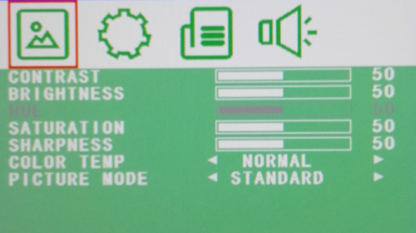

CONTRAST  (КОНТРАСТ) | Параметр, отвечающий за разность между яркими и темными участками изображения
BRIGHTNESS  (ЯРКОСТЬ) | Подстройка яркости изобрежения
HUE  (ОТТЕНОК) | Подстройка цветового оттенка изображения
SATURATION (НАСЫЩЕННОСТЬ) | Подстройка насыщенности изображения. Чем больше значение, тем ярче цвета.
SHARPNESS (РЕЗКОСТЬ) | Подстройка резкости изображения, Чем больше значение, тем более качественно отображаются границы участков изображения
COLOR TEMP (ЦВЕТОВАЯ ТЕМПЕРАТУРА) | Выбор цветовой температуры изображения из 3х возможных вариантов (естественный/ теплый/ холодный)
PICTURE MODE (РЕЖИМ ИЗОБРАЖЕНИЯ) | Выбор одного из ранее заданных режимов (Пользователь/Стандарт/Мягкий/Яркий)

OSD меню

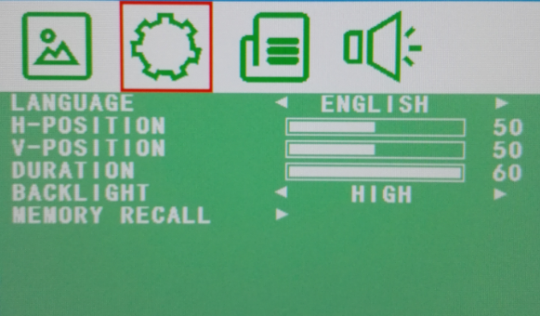

LANGUAGE (ЯЗЫК) | Выбор языка OSD меню
H-POSITION  (ПО ГОРИЗОНТАЛИ) | Подстройка позиционирования OSD меню по горизонтали
V-POSITION  (ПО ВЕРТИКАЛИ) | Подстройка позиционирования OSD меню по вертикали
DURATION  (ВРЕМЯ АКТИВНОСТИ) | Выбор времени активности OSD меню. После истечения указанного времени меню будет автоматически закрыто.
BACKLIGHT  (УР. ПОДСВЕТКИ) | Уровень яркости подсветки (высокий/средний/низкий)
MEM-RECALL (СБРОС) | Сброс на заводские настройки

Размер изображения

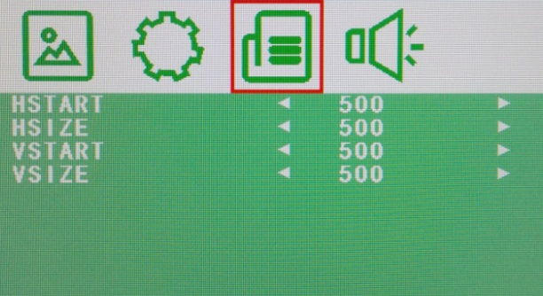

HSTART | Установите точку выравнивания изображения слева
HSIZE | Установите горизонтальный размер изображения.
VSTART | Установите точку выравнивания изображения снизу
VSIZE | Установите вертикальный размер изображения.

Аудио
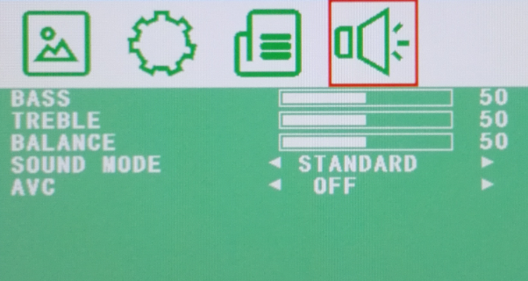

BASS (НЧ) | Подстройки низких частот
TREBLE (СЧ И ВЧ) | Подстройка средних и высоких частот
BALANCE (БАЛАНС) | Подстройка баланса
SOUND MODE (РЕЖИМ ЗВУКА) | Выбор одного из ранее предустановленного режима (Пользователь/Стандарт/Голос/Улица)
AVC | Включение/выключение автоматической регулировки громкости

Источник сигнала HDMI

Изображение
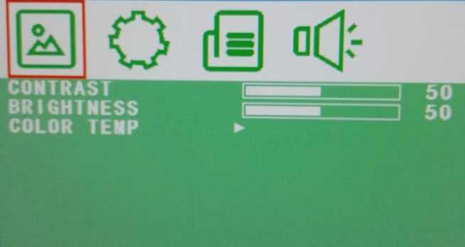

CONTRAST  (КОНТРАСТ) | Параметр, отвечающий за разность между яркими и темными участками изображения
BRIGHTNESS  (ЯРКОСТЬ) | Подстройка яркости изобрежения
COLOR TEMP (ЦВЕТОВАЯ ТЕМПЕРАТУРА) | Выбор цветовой температуры изображения из 3х возможных вариантов (естественный/ теплый/ холодный)

Цветовая температура

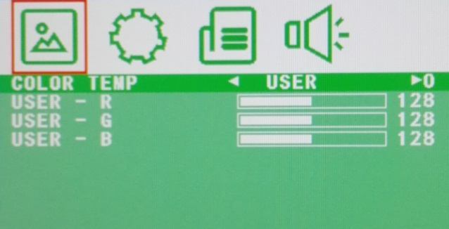

ЦВЕТОВАЯ ТЕМП. | Выбор одного из ранее предустановленных профилей
USER - R | Настройка в ручном режиме: подстройка красной составляющей цвета
USER - G | Настройка в ручном режиме: подстройка зеленой составляющей цвета
USER - B | Настройка в ручном режиме: подстройка синей составляющей цвета

OSD меню

LANGUAGE (ЯЗЫК) | Выбор языка OSD меню
H-POSITION  (ПО ГОРИЗОНТАЛИ) | Подстройка позиционирования OSD меню по горизонтали
V-POSITION  (ПО ВЕРТИКАЛИ) | Подстройка позиционирования OSD меню по вертикали
DURATION  (ВРЕМЯ АКТИВНОСТИ) | Выбор времени активности OSD меню. После истечения указанного времени меню будет автоматически закрыто.
BACKLIGHT  (УР. ПОДСВЕТКИ) | Уровень яркости подсветки (высокий/средний/низкий)
MEM-RECALL (СБРОС) | Сброс на заводские настройки

Размер изображения

HSTART | Установите точку выравнивания изображения слева
HSIZE | Установите горизонтальный размер изображения.
VSTART | Установите точку выравнивания изображения снизу
VSIZE | Установите вертикальный размер изображения.

Аудио

BASS (НЧ) | Подстройки низких частот
TREBLE (СЧ И ВЧ) | Подстройка средних и высоких частот
BALANCE (БАЛАНС) | Подстройка баланса
SOUND MODE (РЕЖИМ ЗВУКА) | Выбор одного из ранее предустановленного режима (Пользователь/Стандарт/Голос/Улица)
AVC | Включение/выключение автоматической регулировки громкости

Источник сигнала VGA

Изображение

CONTRAST  (КОНТРАСТ) | Параметр, отвечающий за разность между яркими и темными участками изображения
BRIGHTNESS  (ЯРКОСТЬ) | Подстройка яркости изобрежения
COLOR TEMP (ЦВЕТОВАЯ ТЕМПЕРАТУРА) | Выбор цветовой температуры изображения из 3х возможных вариантов (естественный/ теплый/ холодный)

Цветовая температура

ЦВЕТОВАЯ ТЕМП. | Выбор одного из ранее предустановленных профилей
USER - R | Настройка в ручном режиме: подстройка красной составляющей цвета
USER - G | Настройка в ручном режиме: подстройка зеленой составляющей цвета
USER - B | Настройка в ручном режиме: подстройка синей составляющей цвета

OSD меню

LANGUAGE (ЯЗЫК) | Выбор языка OSD меню
H-POSITION  (ПО ГОРИЗОНТАЛИ) | Подстройка позиционирования OSD меню по горизонтали
V-POSITION  (ПО ВЕРТИКАЛИ) | Подстройка позиционирования OSD меню по вертикали
DURATION  (ВРЕМЯ АКТИВНОСТИ) | Выбор времени активности OSD меню. После истечения указанного времени меню будет автоматически закрыто.
BACKLIGHT  (УР. ПОДСВЕТКИ) | Уровень яркости подсветки (высокий/средний/низкий)
MEM-RECALL (СБРОС) | Сброс на заводские настройки

Геометрия

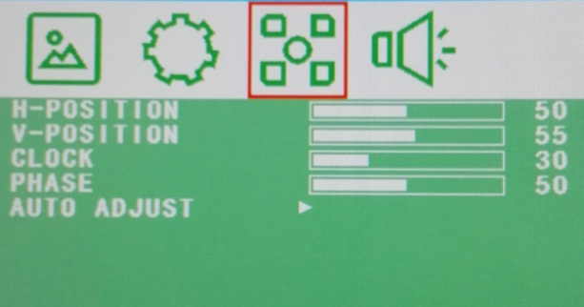

H-POSITION (ПО ГОРИЗОНТАЛИ) | Изменить позицию изображения по горизонтали
V-POSITION (ПО ВЕРТИКАЛИ) | Изменить позицию изображения по вертикали
CLOCK (ЧАСТОТА) | Подстройка частоты в ручном режиме. Если частота монитора настроена не корректно, то вы можете наблюдать горизонтальные полосы на изображении. Обычно данные полосы устраняются в автоматическом режиме. Используйте ручную настройку только в том случае если автоматическая настройка не помогает.
PHASE (ФАЗА) | Подстройка фазы в ручном режиме. Если фаза монитора настроена не корректно, то вы можете наблюдать вертикальные полосы на изображении. Обычно данные полосы устраняются в автоматическом режиме. Используйте ручную настройку только в том случае если автоматическая настройка не помогает.
AUTO ADJUST (АВТО НАСТРОЙКА) | Настрока параметров в автоматическом режиме.

Аудио

BASS (НЧ) | Подстройки низких частот
TREBLE (СЧ И ВЧ) | Подстройка средних и высоких частот
BALANCE (БАЛАНС) | Подстройка баланса
SOUND MODE (РЕЖИМ ЗВУКА) | Выбор одного из ранее предустановленного режима (Пользователь/Стандарт/Голос/Улица)
AVC | Включение/выключение автоматической регулировки громкости

Транспортировка и хранение

Изделие в транспортной таре перевозятся любым видом крытых транспортных средств (в железнодорожных вагонах, закрытых автомашинах, трюмах и отсеках судов, герметизированных отапливаемых отсеках самолетов и т.д.) в соответствии с требованиями действующих нормативных документов.
Условия транспортирования должны соответствовать условиям хранения по ГОСТ 15150-69.
Хранение изделия в транспортной таре на складах изготовителя и потребителя должно соответствовать условиям по ГОСТ 15150-69.

Утилизация

Изделие не представляет опасности для жизни и здоровья людей, а также для окружающей среды после окончания срока службы. Утилизация КВ проводится без принятия специальных мер защиты окружающей среды.

Гарантии изготовителя
Предприятие-изготовитель гарантирует соответствие устройства требованиям технических условий при соблюдении потребителем условий транспортирования, хранения, монтажа и эксплуатации.
Гарантийный срок эксплуатации – 36 месяцев с даты приобретения в торговой или монтажной организации.
При отсутствии отметки о дате продажи гарантийный срок исчисляется от даты производства.
Гарантийные обязательства недействительны, если причиной неисправности КВ являются:
  - умышленная порча;
  - пожар, наводнение, стихийные бедствия;
  - аварии в сети питания;
  - электрический пробой микросхем электронной платы вследствие ошибки в полярности питания.
Гарантийные обязательства действуют только при предъявлении настоящего руководства.
Предприятие-изготовитель не несет ответственности и не возмещает ущерба за дефекты, возникшие по вине потребителя при несоблюдении правил эксплуатации и монтажа.

Гарантийный талон

Серийный номер: __________________________________

Дата продажи «______» _____________________20_____ г.

ШТАМП
ПРОДАВЦА

Отметки о ремонте:

№ Заказ-наряда | Название СЦ

BY

Кароткая інструкцыя
па эксплуатацыі манітора

RVi-M19P
RVi-M22P

Руководство по эксплуатации
Пожалуйста, прочитайте перед эксплуатацией
и сохраните для дальнейшего использования
www.rvi-cctv.by
Сентябрь 2015

МЕРЫ ЗАСЦЯРОГІ
Гэты знак пазначае, што ўнутры прылады маецца высокая напруга. Кантакт з дэталямі ўнутры прылады уяўляе небяспеку.
Гэты знак паказвае, што ў дакументацыі на выраб маецца важная інструкцыя па яго выкарыстанні або абслугоўванні.
1. Каб пазбегнуць пажару або паразы электрычным токам, не дапушчайце траплення дадзенага выраба пад дождж або ва ўмовы высокай вільготнасці.
2. Не ўсталёўвайце выраб у вільготных, запыленых або пакрытых сажай памяшканнях. Невыкананне гэтага патрабавання можа прывесці да пажару або да паразы электрычным токам.
3. Калі вы адчуеце незвычайны пах або выявіце дым, які выходзіць з выраба, спыніце эксплуатацыю. У гэтым выпадку варта неадкладна адлучыць выраб ад крыніцы сілкавання. Працяг эксплуатацыі выраба ў такім стане можа прывесці да пажару або да паразы электрычным токам.
4. Пры выяўленні няспраўнасці ў вырабе звяжыцеся з найблізкім сэрвісным цэнтрам. Ніколі не разбірайце дадзены выраб і не ўносьце змен у яго канструкцыю. (Кампанія RVi не нясе адказнасці за праблемы, узніклыя ў выніку ўнясення змен у канструкцыю выраба або ў выніку спроб самастойна выканаць рамонт выраба).
5. Пры выкананні чысткі выраба не дапушчайце траплення ўнутр корпусу вадкасцяў. Гэта можа прывесці да пажару або да паразы электрычным токам.
УВАГА
1. Не кідяйце на выраб ніякія прадметы і не ўдарайце па ім. Не ўсталёўвайце выраб у месцах з моцнай вібрацыяй або зблізку крыніц магнітнага поля.
2. Не ўсталёўвайце выраб у месцах з высокай (вышэй 50°С) або нізкай (ніжэй -10°С) тэмпературай або з высокай вільготнасцю. Гэта можа прывесці да пажару або да паразы электрычным токам.
3. Калі вы жадаеце перамясціць раней усталяваны выраб на новае месца, то перад тым як выканаць гэта, адключыце сілкаванне.
4. Падчас навальніцы адлучыце блок сілкавання відэакамеры ад сеткі пераменнага току. Невыкананне гэтага патрабавання можа прывесці да пажару або да пашкоджання выраба.
5. Усталёўвайце выраб так, каб на яго не трапляла прамое сонечнае святло і побач не было крыніц, якія выпраменьваюць цяпло. Гэта можа прывесці да пажару.
УКАЗАННІ МЕР БЯСПЕКІ
Канструкцыя выраба задавальняе патрабаванням электра- і пажарнай бяспекі па ДАСТ 12.2.007.0-75 і ДАСТ 12.1.004-91.
Меры бяспекі пры ўсталёўцы і эксплуатацыі павінны адпавядаць патрабаванням "Правіл тэхнічнай эксплуатацыі электраўстановак спажыўцоў" і "Правіл тэхнікі бяспекі пры эксплуатацыі электраўстановак спажыўцоў".
Юрыдычная інфармацыя
Прадукцыя выраблена ў адпаведнасці з ТР ТС 020/2011 «Аб бяспецы нізкавольтнага абсталявання», ТР ТС 004/2011 «Электрамагнітная сумяшчальнасць тэхнічных сродкаў»
Адпавядае патрабаванням ТР ТС 004/2011 «Аб бяспецы нізкавольтнага абсталявання», зацверджаны Рашэннем Камісіі Мытнага саюза ад 16 жніўня 2011 года №768; ТР TС 020/2011 «Электрамагнітная сумяшчальнасць тэхнічных сродкаў», зацверджаны Рашэннем Камісіі Мытнага саюза ад 9 снежня 2011 №879.
Умовы захоўвання ў адпаведнасці з ТР TС 004/2011 «Аб бяспецы нізкавольтнага абсталявання», ТР TС 020/2011 «Электрамагнітная сумяшчальнасць тэхнічных сродкаў».
Разліковы тэрмін службы 10 гадоў.
Рэгістрацыйны нумар дэкларацыі аб адпаведнасці ТС №RU Д-CN.МЮ62.B.00935.
Праваўладальнік гандлёвай маркі RVi ООО «ЭРВИ групп»
Адрас: Расія, 121471, г. Масква, вул. Рабінавая, в. 45А, стр. 24

Спецыфікацыя

Мадэль | RVi-M19P | RVi-M22P
Дыяганаль | 19.5” | 21.5”
Суадносіны бакоў | 16:9
Яркасць | 250 кд/м2
Дынамічны кантраст | 1000:1
Час водгуку | 5 мс
Кут агляду верціць. / гориз. | 170/170
Відэавыхады | 1хBNC, 1xVGA, 1x HDMI
Відэавыхады | 1хBNC (сквозной)
Аўдыёўваходы | 1х3.5 jack
Дадаткова | Дынамікі 2х2.5 Вт
Выкананне | Настольнае, Vesa* 75x75
Харчаванне | DC 12 В
Спажываная магутнасць | Не больш 35 Вт
Памеры | 476х356х157 мм | 518х380х157
Вага | 3,8 кг | 4,2 кг
* Кранштэйн у камплект не ўваходзіць

КАМПЛЕКТАЦЫЯ

Манітор | 1 шт.
Інструкцыя карыстальніка | 1 шт.
Блок харчавання | 1 шт.
Кабель харчавання | 1 шт.
VGA кабель | 1 шт.
Аўдыё кабель | 1 шт.

ЭЛЕМЕНТы Корпус І Раздымы
Мал. 1 Раздымы на задняй панэлі манітора
Раз'ём | Прызначэнне
DC | Раз'ём для падлучэння блока харчавання DC12 В
HDMI | Лічбавай відэавыхад для падлучэння манітора пры дапамозе HDMI кабеля
VGA | Відэавыхад для падлучэння манітора пры дапамозе VGA кабеля
Audio IN | Аўдыё ўваход 3.5 jack
Video IN | Відэаўваход для аналагавага відэасігналу (BNC)
Video OUT | Відэавыхад аналагавага відэасігналу (BNC)

Знешні выгляд І ПАМЕРЫ
Мал. 2 RVi-M19P
Мал. 3 RVi-M22P

ФУНКЦЫІ манітор

Мал. 4 функцыянальныя кнопкі

Кнопка | Функцыя
SOURCE | Выбар крыніцы сігналу AV, HDMI, VGA,  Выбар параметру ў рэжыме навігацыі па OSD меню
MENU | Доступ у OSD меню манітора,  вяртанне ў папярэдняе меню ў рэжыме навігацыі па OSD меню.  Націск у плыні 5 секунд - блакіроўка / разблакіроўка кнопак.
+ / - | Кіраванне гучнасцю,  пацвярджэнне выбару крыніцы сігналу,  рух у OSD Меню
POWER | Ўключэнне / выключэнне харчавання

OSD меню
Канфігурацыя OSD меню змяняецца ў залежнасці ад крыніцы сігналу

Крыніца - аналагавы відэасігнал
Малюнак

CONTRAST  (КОНТРАСТ) | Параметр, які адказвае за рознасць паміж яркімі і цёмнымі ўчасткамі малюнка
BRIGHTNESS  (ЯРКОСТЬ) | Падладка яркасці изобрежения
HUE  (ОТТЕНОК) | Падладка каляровага адцення выявы
SATURATION (НАСЫЩЕННОСТЬ) | Падладка насычанасці малюнка. Чым больш значэнне, тым ярчэй колеру.
SHARPNESS (РЕЗКОСТЬ) | Падладка рэзкасці малюнка, Чым больш значэнне, тым больш якасна адлюстровываюцца межы участкаў малюнка
COLOR TEMP (ЦВЕТОВАЯ ТЕМПЕРАТУРА) | Выбар каляровай тэмпературы выявы з 3х магчымых варыянтаў (естественный/ теплый/ холодный)
PICTURE MODE (РЕЖИМ ИЗОБРАЖЕНИЯ) | Выбар аднаго з раней зададзеных рэжымаў (Пользователь/Стандарт/Мягкий/Яркий)
Памер малюнка
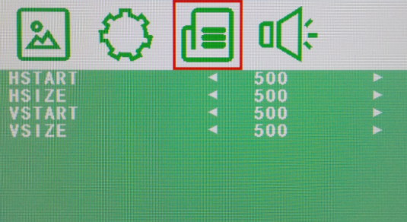

HSTART | Усталюйце кропку выраўноўвання малюнка злева.
HSIZE | Усталюйце гарызантальны памер малюнка.
VSTART | Усталюйце кропку выраўноўвання малюнка знізу.
VSIZE | Усталюйце вертыкальны памер малюнка.

Аўдыё
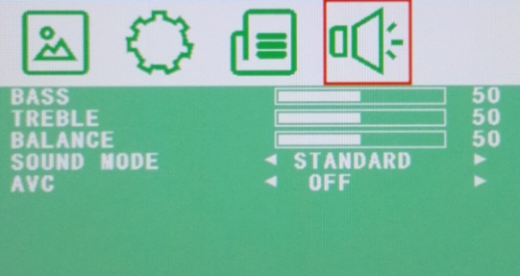

BASS (НЧ) | Падладкі нізкіх частот
TREBLE (СЧ И ВЧ) | Падладка сярэдніх і высокіх частот
BALANCE (БАЛАНС) | Падладка балансу
SOUND MODE (РЕЖИМ ЗВУКА) | Выбар аднаго з раней прадусталяванага рэжыму (Пользователь/Стандарт/Голос/Улица)
AVC | Ўключэнне / выключэнне аўтаматычнай рэгулявання гучнасці

Крыніца сігналу HDMI

Малюнак

CONTRAST  (КОНТРАСТ) | Параметр, які адказвае за рознасць паміж яркімі і цёмнымі ўчасткамі малюнка
BRIGHTNESS  (ЯРКОСТЬ) | Падладка яркасці изобрежения
COLOR TEMP (ЦВЕТОВАЯ ТЕМПЕРАТУРА) | Выбар каляровай тэмпературы выявы з 3х магчымых варыянтаў (естественный/ теплый/ холодный)

Каляровая тэмпература

COLOR TEMP  (ЦВЕТОВАЯ ТЕМП.) | Выбар аднаго з раней прадусталяваных профіляў
USER - R | Налада ў ручным рэжыме: падладка чырвонай складнікам колеру
USER - G | Налада ў ручным рэжыме: падладка зялёнай складнікам колеру
USER - B | Налада ў ручным рэжыме: падладка сіняй складнікам колеру

OSD меню

LANGUAGE (ЯЗЫК) | Выбар мовы OSD меню
H-POSITION  (ПО ГОРИЗОНТАЛИ) | Падладка пазіцыянавання OSD меню па гарызанталі
V-POSITION  (ПО ВЕРТИКАЛИ) | Падладка пазіцыянавання OSD меню па вертыкалі
DURATION  (ВРЕМЯ АКТИВНОСТИ) | Выбар часу актыўнасці OSD меню. Пасля заканчэння названага часу меню будзе аўтаматычна закрыта.
BACKLIGHT  (УР. ПОДСВЕТКИ) | Ўзровень яркасці падсвятлення (высокий/средний/низкий)
MEM-RECALL (СБРОС) | Скід на завадскія налады

Памер малюнка

HSTART | Усталюйце кропку выраўноўвання малюнка злева
HSIZE | Усталюйце гарызантальны памер малюнка.
VSTART | Усталюйце кропку выраўноўвання малюнка знізу
VSIZE | Усталюйце вертыкальны памер малюнка.

Аўдыё

BASS (НЧ) | Падладкі нізкіх частот
TREBLE (СЧ И ВЧ) | Падладка сярэдніх і высокіх частот
BALANCE (БАЛАНС) | падладка балансу
SOUND MODE (РЕЖИМ ЗВУКА) | Выбар аднаго з раней прадусталяванага рэжыму (Пользователь/Стандарт/Голос/Улица)
AVC | Ўключэнне / выключэнне аўтаматычнай рэгулявання гучнасці

Крыніца сігналу VGA

Малюнак

CONTRAST  (КОНТРАСТ) | Параметр, які адказвае за рознасць паміж яркімі і цёмнымі ўчасткамі малюнка
BRIGHTNESS  (ЯРКОСТЬ) | Падладка яркасці изобрежения
COLOR TEMP (ЦВЕТОВАЯ ТЕМПЕРАТУРА) | Выбар каляровай тэмпературы выявы з 3х магчымых варыянтаў (естественный/ теплый/ холодный)

Каляровая тэмпература

ЦВЕТОВАЯ ТЕМП. | Выбар аднаго з раней прадусталяваных профіляў
USER - R | Налада ў ручным рэжыме: падладка чырвонай складнікам колеру
USER - G | Налада ў ручным рэжыме: падладка зялёнай складнікам колеру
USER - B | Налада ў ручным рэжыме: падладка сіняй складнікам колеру

OSD меню

LANGUAGE (ЯЗЫК) | Выбар мовы OSD меню
H-POSITION  (ПО ГОРИЗОНТАЛИ) | Падладка пазіцыянавання OSD меню па гарызанталі
V-POSITION  (ПО ВЕРТИКАЛИ) | Падладка пазіцыянавання OSD меню па вертыкалі
DURATION  (ВРЕМЯ АКТИВНОСТИ) | Выбар часу актыўнасці OSD меню. Пасля заканчэння названага часу меню будзе аўтаматычна закрыта.
BACKLIGHT  (УР. ПОДСВЕТКИ) | Ўзровень яркасці падсвятлення (высокий/средний/низкий)
MEM-RECALL (СБРОС) | Скід на завадскія налады

Геаметрыя

H-POSITION (ПО ГОРИЗОНТАЛИ) | Змяніць пазіцыю выявы па гарызанталі
V-POSITION (ПО ВЕРТИКАЛИ) | Змяніць пазіцыю выявы па вертыкалі
CLOCK (ЧАСТОТА) | Падладка частоты ў ручным рэжыме. Калі частата манітора настроена ня карэктна, то вы можаце назіраць гарызантальныя паласы на малюнку. Звычайна дадзеныя паласы ўхіляюцца ў аўтаматычным рэжыме. Выкарыстоўвайце ручную наладу толькі ў тым выпадку, калі аўтаматычная налада не дапамагае.
PHASE (ФАЗА) | Падладка фазы ў ручным рэжыме. Калі фаза манітора настроена ня карэктна, то вы можаце назіраць вертыкальныя паласы на малюнку. Звычайна дадзеныя паласы ўхіляюцца ў аўтаматычным рэжыме. Выкарыстоўвайце ручную наладу толькі ў тым выпадку, калі аўтаматычная налада не дапамагае.
AUTO ADJUST (АВТО НАСТРОЙКА) | Налад параметраў у аўтаматычным рэжыме.

Аўдыё

BASS (НЧ) | Падладкі нізкіх частот
TREBLE (СЧ И ВЧ) | Падладка сярэдніх і высокіх частот
BALANCE (БАЛАНС) | Падладка балансу
SOUND MODE (РЕЖИМ ЗВУКА) | Выбар аднаго з раней прадусталяванага рэжыму (Пользователь/Стандарт/Голос/Улица)
AVC | Ўключэнне / выключэнне аўтаматычнай рэгулявання гучнасці

ТРАНСПАРТАВАННЕ І ЗАХАВАННЕ. ГАРАНТЫІ ВЫТВОРЦЫ
Відэкамеры ў транспартнай тары перавозяцца любым відам крытых транспартных сродкаў (у чыгуначных вагонах, закрытых аўтамашынах, трумах і адсеках судоў, герметызаваных, абаграваемых адсеках самалётаў і г.д.) у адпаведнасці з патрабаваннямі дзеючых нарматыўных дакументаў.
Прадпрыемства-вытворца гарантуе адпаведнасць відэкамера тэхнічным параметрам, пазначаным у дадзеным кіраўніцтве, пры прытрымліванні спажыўцом умоў транспартавання, захавання, мантажу і эксплуатацыі выраба.
Гарантыйны тэрмін эксплуатацыі - 36 месяцаў з даты продажу праз гандлёвую або мантажную арганізацыю.
Пры адсутнасці адзнакі аб даце продажу гарантыйны тэрмін вылічаецца ад даты зборкі.
Гарантыйныя абавязальніцтвы несапраўдныя, калі чыннікам няспраўнасці відэакамера з'яўляюцца: сумыснае псаванне; пажар, паводка, стыхійныя бядоты; аварыі ў сетцы сілкавання; Гарантыйныя абавязальніцтвы дзейнічаюць толькі пры прад'яўленні дадзенага кіраўніцтва.
Прадпрыемства-вытворца не нясе адказнасці і не пакрывае шкоды за дэфекты, што узніклі па віне спажыўца пры незахаванні правіл эксплуатацыі і мантажу.

ПАСВЕДЧАННЕ аб прыёмцы і ўпакоўка

Серыйны нумар: ________________________________________

Дата продажу «______» _____________________________20_____ г.

Штампуе
прадаўцы

Адзнакі аб рамонце:
№ Заказ-нарада | Сэрвісны цэнтр
KZ

Қысқаша нұсқау монитор қолдану жөнiндегi

RVi-M19P
RVi-M22P

Пайдалану жөніндегі нұсқаулық
Өтінеміз, пайдаланар алдында оқып шығып,
кейін қолдану үшін сақтаңыз
www.rvi-cctv.kz
САҚТЫҚ ШАРАЛАРЫ
Бұл символ құрылғының ішінде жоғары кернеудің бар екендігін білдіреді. Құрылы ішіндегі бұйымдармен жанасу қауіпті болып табылады.
Бұл символ бұйымға арналған құжаттамада оны қолдану және қамсыздандыру жөніндегі маңызды нұсқаулық бар екендігін көрсетеді.
1. Өрттің немесе электр тоғына ұшырау жағдайының алдын алу үшін осы бұйымның жаңбыр астына немесе жоғары ылғалдықты жағдайларға түсуіне жол бермеңіз.
2. Бұйымды дымқыл, шаңданған немесе ыспен қапталған бөлмелерде орнатпаңыз. Бұл талаптың орындалмауы өртке немесе электр тоғына ұшырауға алып келуі мүмкін.
3. Егер сіз күмәнді иіс сезсеңіз немесе бұйымнан шығып жатқан түтінді анықтасаңыз, пайдалануды тоқтатыңыз. Бұл жағдайда дереу бұйымды қорек көзінен ажырату керек. Бұйымды мұндай жағдайда пайдалануды жалғасырсаңыз, бұл өртке немесе электр тоғына ұшырауға алып келуі мүмкін.
4. Бұйымда ақаулық анықталған кезде жақын маңдағы сервистік орталықпен хабарласыңыз. Осы бұйымды ешқашан бөлшектемеңіз және оның құрылымына өзгерістер енгізбеңіз. (RVi компаниясы бұйым құрылымына өзгерістер енгізу нәтижесінде немесе бұйымды жөндеу жұмыстарын өздігінен орындау әрекеттерінің нәтижесінде туындаған мәселелер үшін жауапты болмайды).
5. Бұйымды тазартқан кезде корпустың ішіне сұйықтықтың енуіне жол бермеңіз. Бұл өртке немесе электр тоғына ұшырауға алып келуі мүмкін.
НАЗАР АУДАРЫҢЫЗ
1. Бұйымға ешқандай заттар құлатпаңыз және оның соқпаңыз. Бұйымды қатты діріл бар немесе магнитті өріс көзіне жақын жерде орнатпаңыз.
2. Бұйымды жоғары (50°С жоғары) немесе төмен (-10°С төмен) температуралы немесе жоғары ылғалдықты жерлерде орнатпаңыз. Бұл өртке немесе электр тоғына ұшырауға алып келуі мүмкін.
3. Егер сіз бұрын орнатылған бұйымды жаңа орынға ауыстырғыңыз келсе, онда орындау алдында қорек көзін сөндіріңіз.
4. Найзағай кезінде бейнекамераның қоректену блогын айнымалы тоқ желісінен ажыратыңыз. Бұл талаптың орындалмауы өртке немесе бұйымның зақымдануына алып келуі мүмкін.
5. Бұйымды оған тура күн сәулелері түспейтіндей және жанынжа жылу шығаратын көздер болмайтындай орнатыңыз. Бұл өртке алып келуі мүмкін.

Юрыдычная інфармацыя
Прадукцыя выраблена ў адпаведнасці з ТР ТС 020/2011 «Аб бяспецы нізкавольтнага абсталявання», ТР ТС 004/2011 «Электрамагнітная сумяшчальнасць тэхнічных сродкаў»
Адпавядае патрабаванням ТР ТС 004/2011 «Аб бяспецы нізкавольтнага абсталявання», зацверджаны Рашэннем Камісіі Мытнага саюза ад 16 жніўня 2011 года №768; ТР TС 020/2011 «Электрамагнітная сумяшчальнасць тэхнічных сродкаў», зацверджаны Рашэннем Камісіі Мытнага саюза ад 9 снежня 2011 №879.
Умовы захоўвання ў адпаведнасці з ТР TС 004/2011 «Аб бяспецы нізкавольтнага абсталявання», ТР TС 020/2011 «Электрамагнітная сумяшчальнасць тэхнічных сродкаў».
Разліковы тэрмін службы 10 гадоў.
Рэгістрацыйны нумар дэкларацыі аб адпаведнасці ТС №RU Д-CN.МЮ62.B.00935
Праваўладальнік гандлёвай маркі RVi ООО «ЭРВИ групп»
Адрас: Расія, 121471, г. Масква, вул. Рабінавая, в. 45А, стр. 24

СИПАТТАМА

Үлгі | RVi-M19P | RVi-M22P
Диагональ | 19.5” | 21.5”
Ара қатынас басқасынған | 16:9
Жарықтық | 250 кд/м2
Динамикалық контраст | 1000:1
Жауап беру уақыты | 5 мс
Шолудың бұрышы тiк / көлбеу | 170/170
Шығу бейне | 1хBNC, 1xVGA, 1x HDMI
Шығу бейне | 1хBNC (сквозной)
Аудио кiрулер | 1х3.5 jack
Қосымша | 2х2.5 Вт
Атқару | Кесте жоғарғы монтаждау, Vesa* 75x75
Қуат көзі | DC 12 В
Тұтынатын қуаты | < 35 Вт
Өлшемдері | 476х356х157 мм | 518х380х157
Салмақ | 3,8 кг | 4,2 кг
* Жақша енгізілген жоқ

ЖЕТКІЗІЛІМ ЖИНАҒЫ

Көрсету | 1 шт.
Пайдаланушы нұсқаулығы | 1 шт.
Электрмен жабдықтау | 1 шт.
Қоректiң кәбiлi | 1 шт.
VGA кәбiлi | 1 шт.
Аудио кәбiл | 1 шт.

Тұрқының элементтерi және ағытпалар

Сур. 1 Монитордың артқы панелдегi ағытпалары

Ағытпа | Тағайындау
DC | Коректендiру блогiнiң қосуы үшiн ағытпа DC 12V
HDMI | Монитордың қосуы үшiн цифрлы видеовыход HDMI кәбiл көмегiмен
VGA | Монитордың қосуы үшiн Видеовыход VGA кәбiл көмегiмен
Audio IN | Аудио кiру 3.5 jack
Video IN | Дабыл бейне үшiн кiру бейне аналогты (BNC)
Video OUT | Дабыл бейне шығу бейне аналогты (BNC)

Сыртқы түрi және өлшемдер

Сур. 2 RVi-M19P
Сур. 3 RVi-M22P

Монитордың функциясы

Сур. 4 функционалдық батырмалар

 | Ерекшелік
SOURCE | Дабылдың көзiн таңдау AV,HDMI, VGA.  OSD меню бойымен навигацияның режiмiнде параметрлердi таңдау.
MENU | Монитордың OSD менюiне қол жеткiзу,  OSD меню бойымен навигацияның режiмiнде алдыңғы менюге қайтару.  Ағымында 5 секундтердi басу - батырмаларды бұғаттау/босату.
+ / - | Дауыс қаттылығымен басқару,  Дабылдың көзiн таңдаудың растамасы,  OSD Менюге навигация
POWER | Қосу/көзiн өшiру

Қосымша ақпаратты алу үшiн техникалық қолдауды қызметке бұрылыңыз.

ТАСЫМАЛДАУ ЖӘНЕ САҚТАУ. ӨНДІРУШІ КЕПІЛДІГІ

Бейнетіркегіштер тасымал ыдысында қолданыстағы нормативтік құжаттарға сәйкес жабық көлік құралдарының кез келген түрімен (темір жол вагондарында, жабық автокөліктерде, кемелердің трюмдары мен бөлімдерінде, ұшақтардың герметикалық жылытылатын бөлімдерінде және т.б.) тасымалданады.
Өндіруші кәсіпорын тұтынушы тарапынан бұйымды тасымалдау, сақтау, құрастыру және пайдалану шарттары сақталған жағдайда бейнетіркегіштің осы нұсқаулықта көрсетілген техникалық параметрлерге сәйкес келетіндігіне кепілдік береді.
Кепілді сақтау мерзімі – сауда желісі немесе құрастыру ұйымы арқылы сатылған күннен бастап 36 ай.
Сатылған күні туралы белгі болмаған кезде кепілдік мерзімі жиналған күнінен бастап есептеледі.
Егер бейнетіркегіш ақаулығына келесі тармақтар себепші болса, кепілдік міндеттемелері күшін жояды:
- қасақана бүлдіру;
- өрт, су тасқыны, дүлей апаттар;
- қоректендіру желісіндегі апаттар;
- Кепілдік міндеттемелері тек осы нұсқаулықты ұсынған кезде әрекет етеді.
Өндіруші кәсіпорын пайдалану және құрастыру ережелері сақталмаған жағдайда түтынушы кінәсі бойынша туындаған ақаулықтар үшін жауапты болмайды және зиянды өтемейді.

Кепiлдiк талон

Сериялы нөмiр: ________________________________________

Сатудың күнiсi «______» _________________________ 20 _____ г.

САТУШЫ
МӨРТАБАНЫ

Жөндеу туралы белгi:
№ Тапсырыс | Сервис орталығы

